计算机就像是很多抽屉的集合体，每个抽屉都有地址。

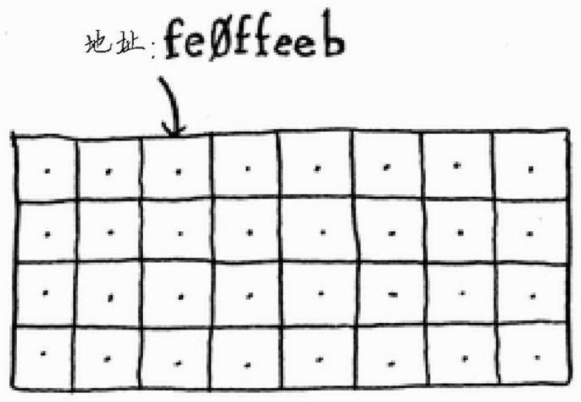

fe0ffeeb是一个内存单元的地址。

需要将数据存储到内存时，你请求计算机提供存储空间，计算机给你一个存储地址。需要存储多项数据时，有两种基本方式——数组和链表。

#### 数组

有时候，需要在内存中存储一系列元素。假设你要编写一个管理待办事项的应用程序，为此需要将这些待办事项存储在内存中。



应用数组还是链表呢？鉴于数组更容易掌握，我们先将待办事项存储在数组中，使用数组意味着所有待办事项在内存中都是相连的（紧靠在一起的）。

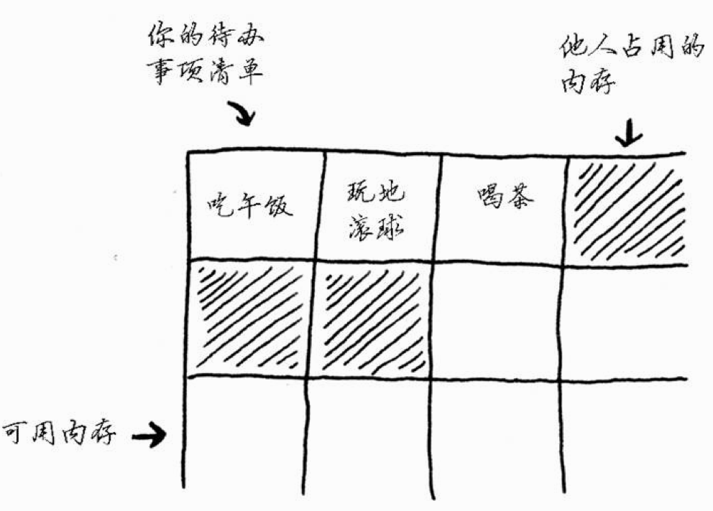

假设你要添加第四个待办事项，但后面的那个抽屉放着别人的东西！

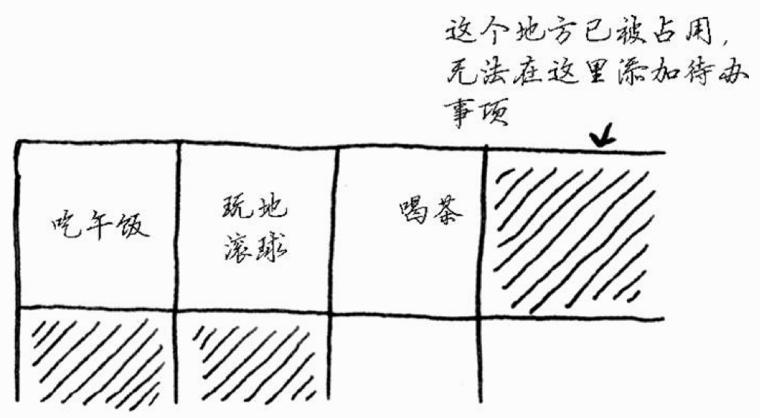

在这种情况下，你需要请求计算机重新分配一块可容纳4个待办事项的内存，再将所有待办事项都移到那里。同样，在数组中添加新元素也可能很麻烦，如果没有空间，就得移到内存的其他地方，因此添加新元素的速度会很慢。一种解决之道是“预留座位”：即便当前只有3个待办事项。这样，只要待办事项不超过10个，就无需转移。这是一个不错的权变措施，但你应该明白，它存在如下两个缺点：

* 额外的请求位置根本用不上，这将浪费内存。你没有使用，别人也用不了。
* 待办事项超过10个后，还得转移。

对于这种问题，可使用链表来解决。

#### 链表

链表中的元素可存储在内存的任何地方。

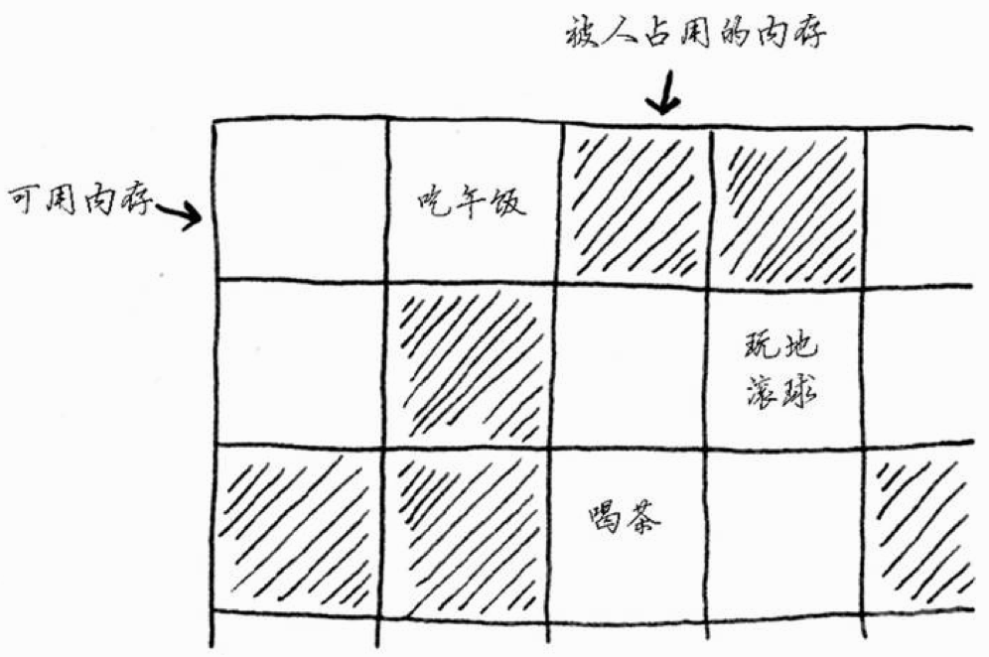

链表的每个元素都存储了下一个元素的地址，从而使一系列随机的内存地址串在一起。

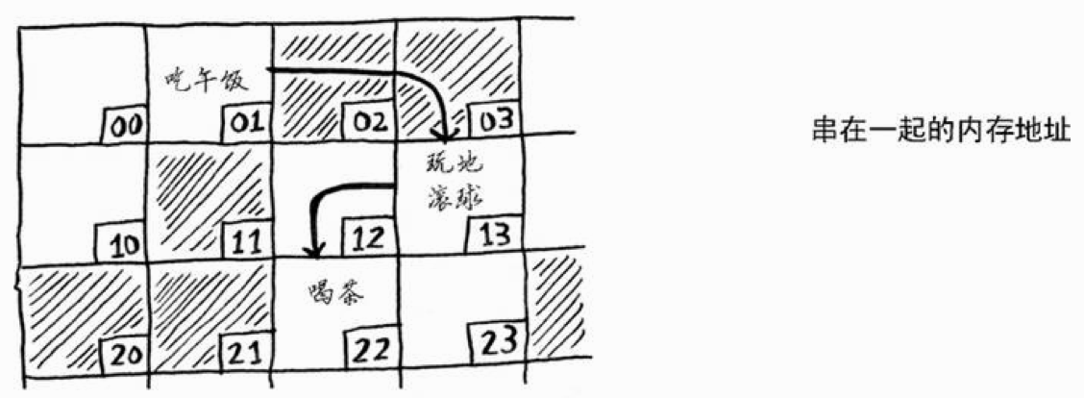

在链表中添加元素很容易：只需将其放入内存，并将其地址存储到前一个元素中。

使用链表时，根本就不需要移动元素。这还可避免另一个问题。假设你与五位朋友去看一部很火的电影。你们六人想坐在一起，但看电影的人较多，没有六个在一起的座位。使用数组时有时就会遇到这样的情况。假设你要为数组分配10 000个位置，内存中有10 000个位置，但不都靠在一起。在这种情况下，你将无法为该数组分配内存！链表相当于说“我们分开来坐”，因此，只要有足够内存空间，就能为链表分配内存。

#### 数组与链表的优缺点

在需要读取链表的最后一个元素时，你不能直接读取，因为你不知道它所处的地址，必须先访问#1，从中获取元素#2的地址，再访问元素#2并从中获取元素#3的地址，以此类推，直到访问最后一个元素。需要同时读取所有元素时，链表的效率很高：你读取第一个元素，根据其中的地址再读取第二个元素，以此类推。但如果你需要跳跃，链表的效率真的很低。

数组与此不同，你知道其中每个元素的地址。例如，假设有一个数组，它包含五个元素，起始地址为00，那么元素#5的地址是多少呢？

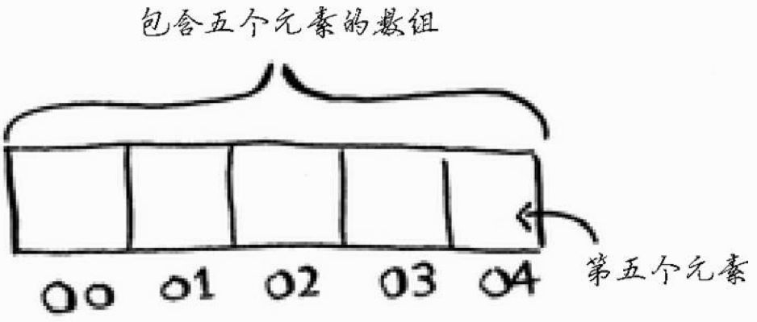

只需执行简单的数学运算就知道：04.需要随机地读取元素时，数组的效率很高，因为可迅速找到数组的任何元素。在链表中，元素并非靠在一起的，你无法迅速计算出第五个元素的内存地址，而必须先访问第一个元素以获取第二个元素的地址，再访问第二个元素以获取第三个元素的地址，以此类推，直到访问第五个元素。

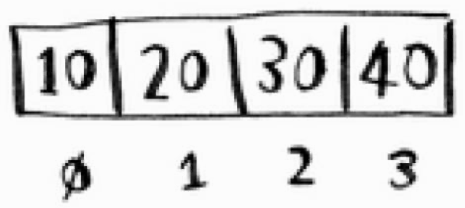

数组的元素带编号，从0开始。

元素的位置称为索引。因此，不说“元素20的位置为1”，而说“元素20位于索引1处”。

常见的数组和链表操作的运行时间：

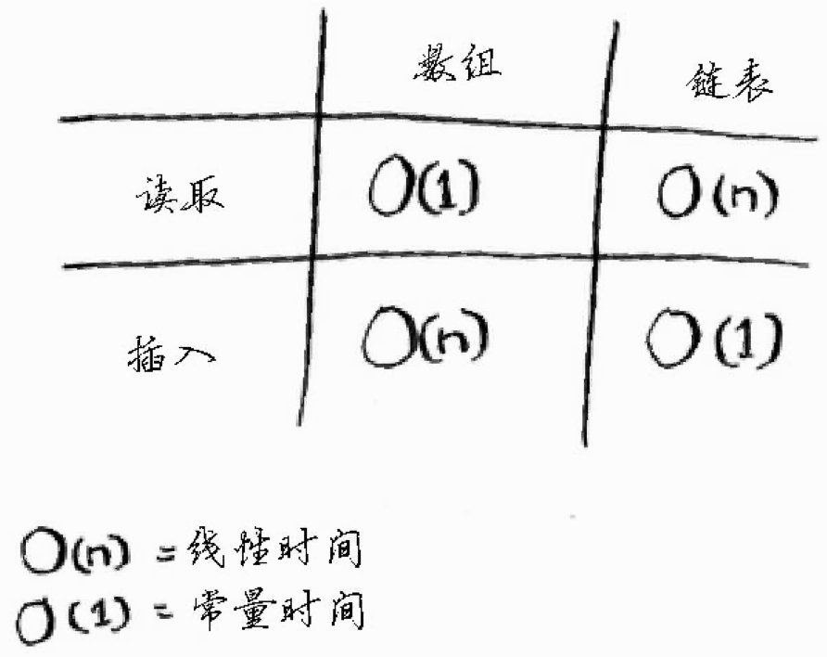

问题：在数组中插入元素时，为何运行时间为O(n)呢？假设要在数组开头插入一个元素，你将如何做？这需要多长时间？

#### 1、在中间插入

假设你要让待办事项按日期排列。之前，你在清单末尾添加了待办事项。但现在你要根据新增待办事项的日期将其插入到正确的位置。

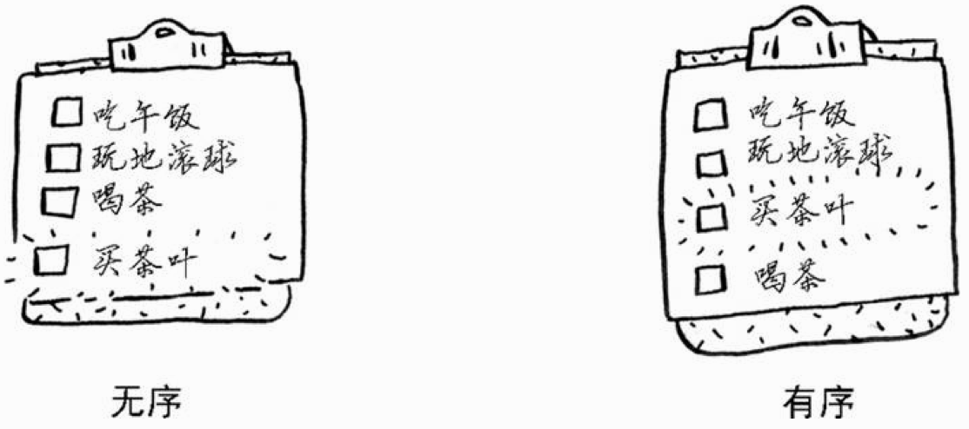

需要在中间插入元素时，数组和链表哪个更好呢？使用链表时，插入元素很简单，只需修改它前面的那个元素指向的地址。

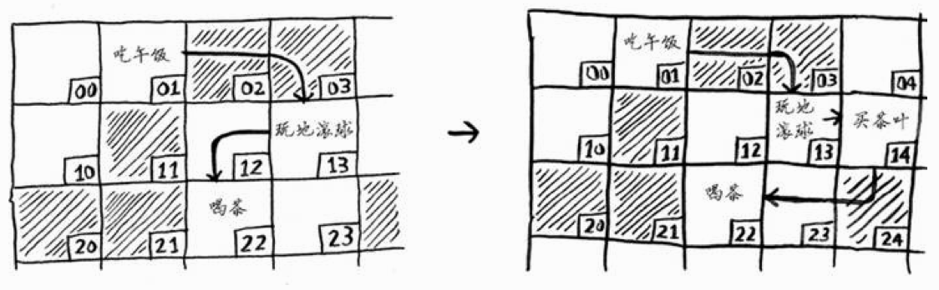

而使用数组时，则必须将后面的元素都向后移。

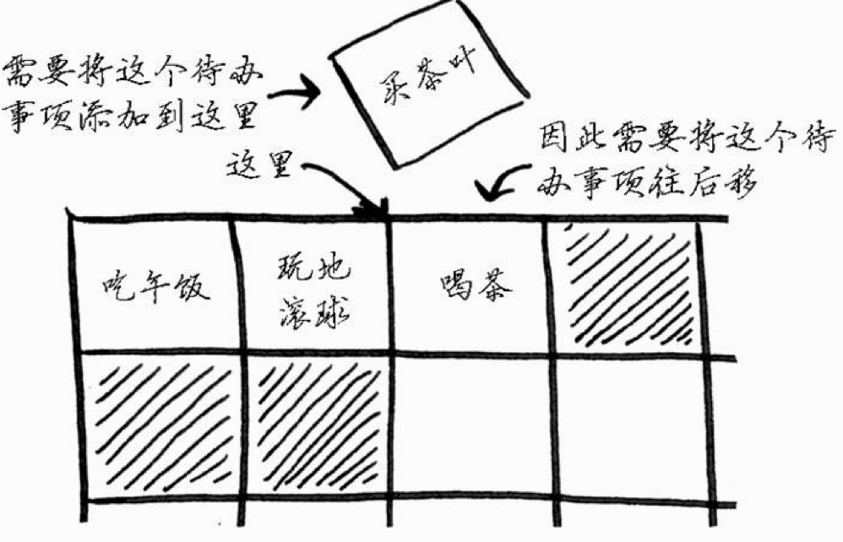

如果没有足够的空间，可能还得将整个数组复制到其他地方！因此，当需要在中间插入元素时，链表是更好的选择。

#### 2、删除

如果你要删除元素呢？链表也是更好的选择，因为只需修改前一个元素指向的地址即可。而使用数组时，删除元素后，必须将后面的元素都向前移。

如果内存中没有足够的空间，插入操作可能失败，但在任何情况下都能够将元素删除。

常见数组和链表操作的运行时间：

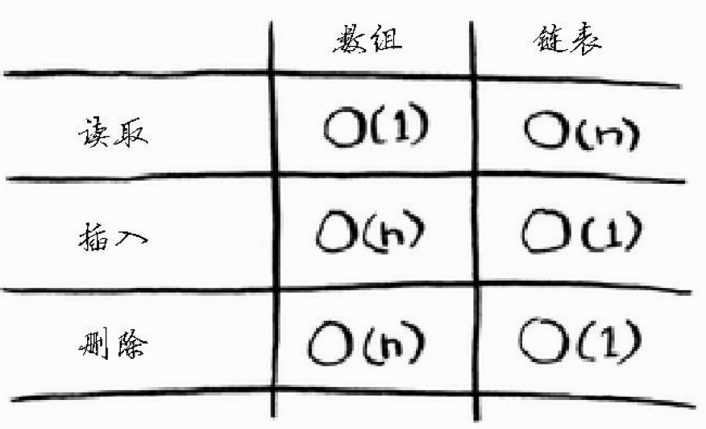

仅当能够立即访问要删除的元素时，删除操作的运行时间才为O(1)。通常我们都记录了链表的第一个元素和最后一个元素，因此删除这些元素时运行时间为O(1)。

#### 数组和链表哪个用得更多呢？

视情况而定。数组用得很多，因为它支持随机访问。有两种访问方式：随机访问和顺序访问。顺序访问意味着从第一个元素开始逐个地读取元素。链表只能顺序访问：要读取链表的第十个元素，得先读取前九个元素，并沿链接找到第十个元素。

很多情况都要求能够随机访问，因此数组用得很多。数组和链表还被用来实现其他数据结构。